Центры группы «Зайчики» (2 младшая группа)
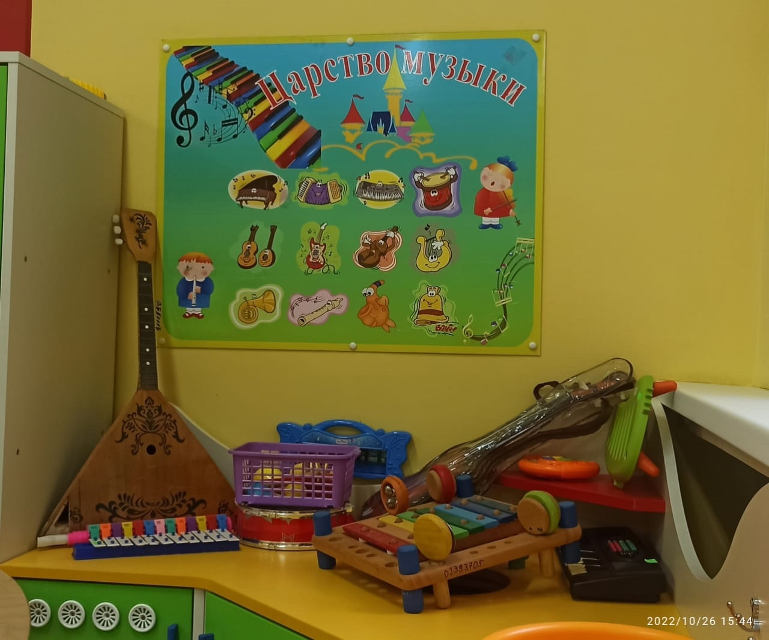
Центр музыкальных инструментов:
- Балалайка
- Барабан
- Флейта
- Металлофон
- Синтезатор
- Маракасы
- Гитара
- Металлофон с погремушками и барабаном (установка)
- Демонстрационные карточки «Музыкальные инструменты»

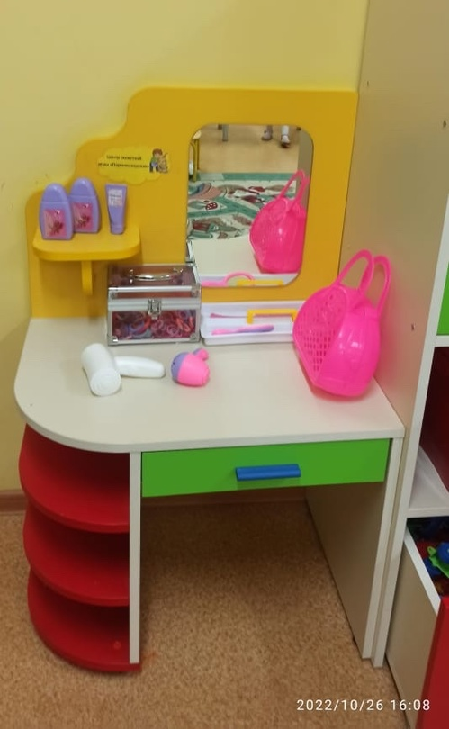
Сюжетно – ролевая игра «Парикмахерская»:
- Фен большой
- Фен маленький
- Флакон духов
- Зеркальце
- Сумочка дамская
- Расческа детская
- Тюбик крема
- Сундучок с резинками для волос
- Плойка
- Заколка
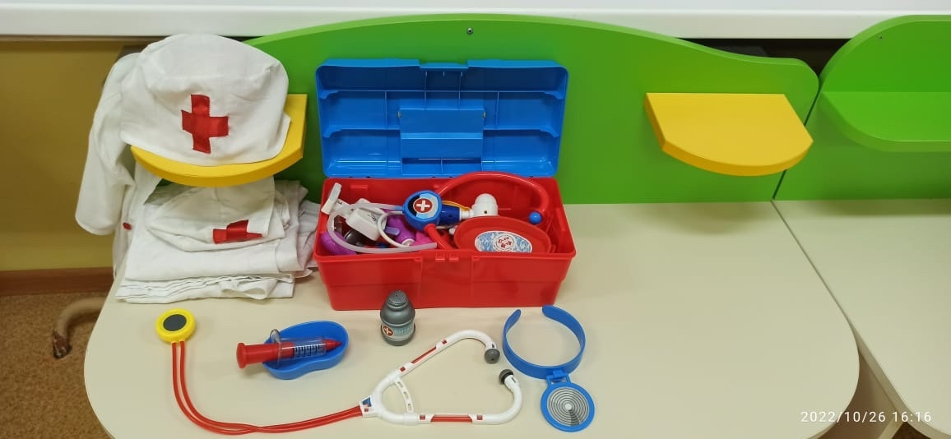
Сюжетно – ролевая игра «Больница»:
- Набор для игры «Больница»
- Одежда медсестры (3 комплекта)
- Демонстрационные карточки «Гигиена»

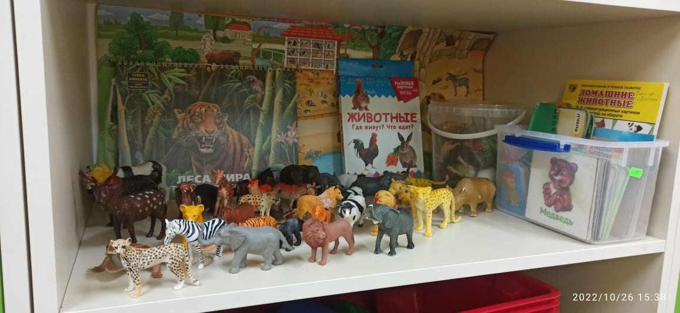
Центр мира животных:
- Набор диких и домашних животных
- Разумные карточки «Животные где живут? Что едят?»
- Леса мира
- Познавательное и речевое развитие «Домашние животные»
- Демонстрационные карточки «Животные»
- Демонстрационные карточки с описанием «Насекомые»
- Д/и «Домашние животные»
- Д/и «Дикие животные»
- Каука «Узнаем зверей»
- Локарева «В нашем доме»
- Задражил «Зоосад»
- Демонстрационные карточки «Рыбы»
- Демонстрационные карточки «Птицы»
- Демонстрационные карточки «Дикие животные»
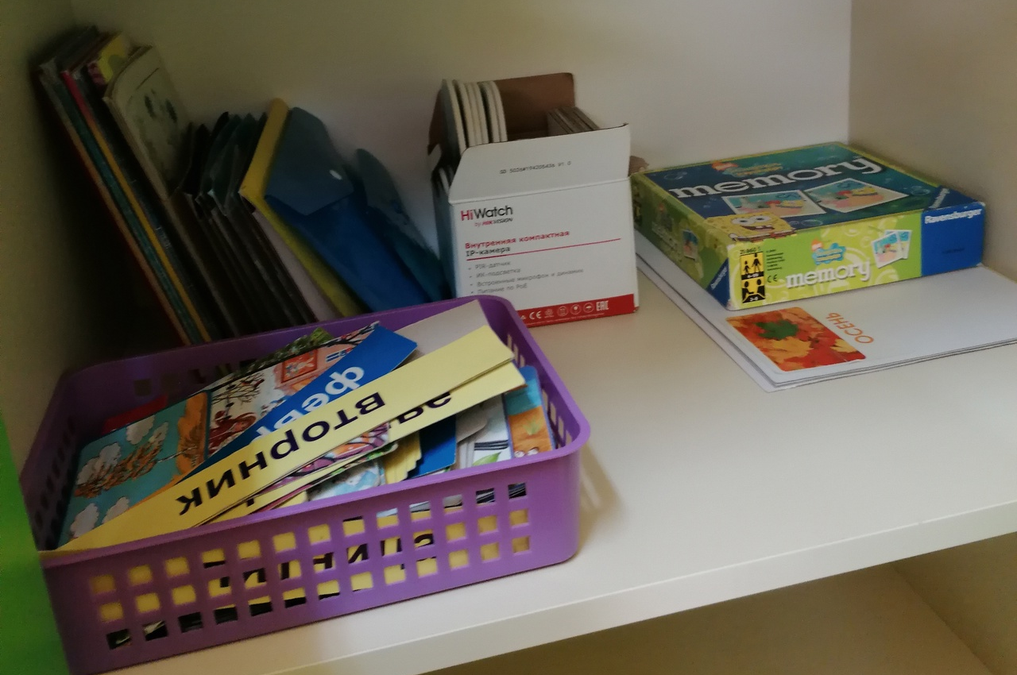

Центр мира растений:
- Демонстрационные карточки «Семена, деревья»
- Демонстрационные карточки «Грибы»
- Демонстрационные карточки «Овощи»
- Демонстрационные карточки «Фрукты и ягоды»
- Демонстрационные карточки «Цветы»
- Природный календарь
- Д/и «Найди пару» Мемориман
- Раздаточные карточки «Овощи и фрукты»
- Д/и «Кто что ест?»
- Демонстрационные карточки «Деревья, овощи»
- Демонстрационные карточки «Кто где живёт?»
- Демонстрационные карточки «Времена года»
- Демонстрационные карточки «Погода»
- Суточный, недельный календарь
- Наглядные карточки «Сезоны»
- Лото «Цветы»
- Кокорина «Времена года»
- НДП «Времена года»
- НДП «Деревья»
- НДП «Грибы и ягоды»
- НДП «Овощи и фрукты»
- Карточки для занятий в д/у «Расскажите детям об овощах»
- Домино «Фрукты»
Центр развития речи:
- Д/и «Мама и детёныш»
- НДП «Игрушки»
- НДП «Сравниваем противоположности»
- НДП «Мебель»
- Развивающая игра «Живая и неживая природа»
- Колдина «Развитие речи»
- Сороконожки – скороговорки
- Д/и «Кто соберёт?»
- Д/и «Найди пару»
- Д/и «Волшебные шкатулки»
- Демонстрационные карточки «Умный малыш»
- Д/и «Чего не хватает?»
- Магнитный театр «Теремок»
- Д/и «Кто что ест?»
- Демонстрационные карточки «Музыкальные инструменты»
- Демонстрационные карточки «Гигиена»
- Демонстрационные карточки «Посуда»
- Демонстрационные карточки «Профессии»
- Демонстрационные карточки «Части тела»
- Демонстрационные карточки «Игрушки»
- Демонстрационные карточки «Один – много»
- Демонстрационные карточки «Одежда, обувь»
- Демонстрационные карточки «Транспорт»
- Демонстрационные карточки «Продукты»
- Настольная игра «Что из чего сделано?»
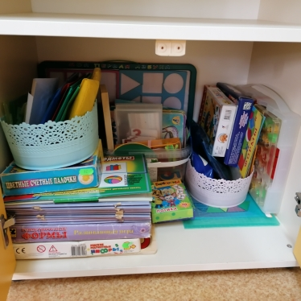
Центр математики и сенсорного развития:
- Обучающие карточки «Азбука и счёт»
- Познавательная игра – лото «Разноцветные предметы»
- Калейдоскоп чудес «Забавная геометрия»
- Развивающая игра «Геометрические фигуры»
- Мягкие магнитные цифры
- Цветные счётные палочки
- Мозаика
- Д/и «Найди по описанию»
- Обучающие карточки «Логика»
- Мои первые цифры «Читаем малышам»
- Д/и «Логика»
- Касса букв, слогов и счёта
- Мой первый счёт
- Учимся считать
- Учим цифры
- Учусь считать
- Счёт в картинках
- Д/и «Найди пару»
- Д/и «Большой – маленький»
- Раздаточные карточки «Формы»
- Обучающие карточки «Геометрические фигуры»
- Обучающие карточки Весёлый счёт»
- Карточки «Квадрат Воскобовича»
- Д/и «Чего не хватает?»
- Д/и «Создай образ из геометрических фигур»
- Д/и «Найди друга»
- Настольная игра «Развитие внимания»
- Игра-малышка «Цвета»
- Обучающие наклейки «Формы»
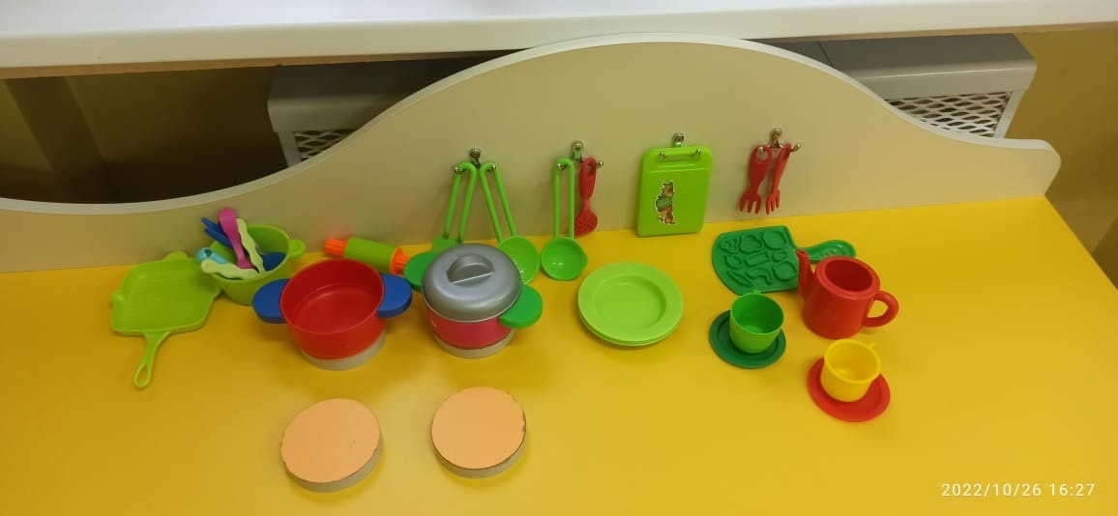
Сюжетно – ролевая игра «Кухня»:
- Набор кухонной посуды
- Демонстрационные карточки «Посуда»
- Демонстрационные карточки «Продукты»
- Набор пластиковых продуктов
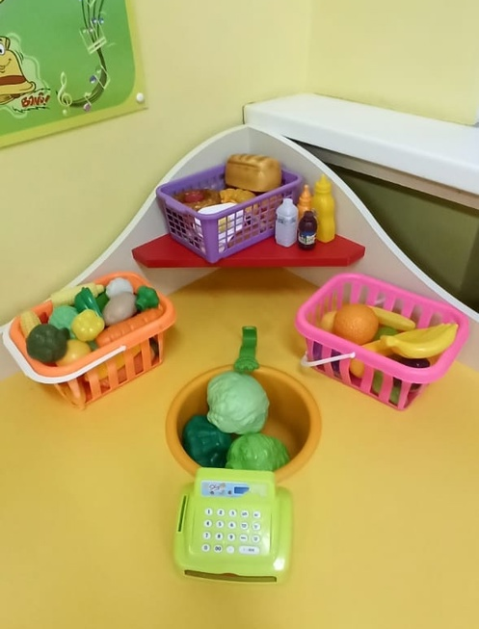
Сюжетно – ролевая игра «Магазин»
- Касса
- Набор фруктов
- Набор овощей
- Набор продуктов питания
- Настольная игра «Поиграем в магазин»
- Одежда «Повар» (фартук и колпак) – 2 шт.
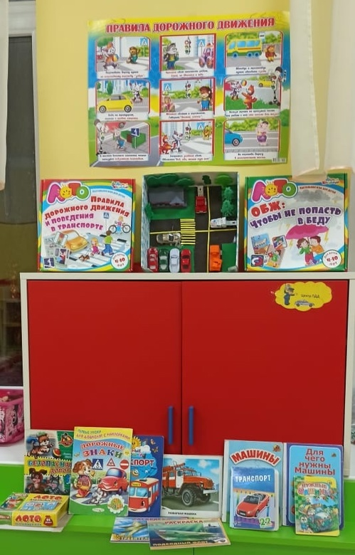
Центр ПДД:
- Плакат «ПДД»
- Плакат «Правила поведения ребёнка на улице»
- Настольная игра «Чтобы не попасть в беду» ОБЖ
- Настольная игра «Правила дорожного движения и поведения в транспорте»
- Макет «Моё первое знакомство с ПДД»
- Школа безопасности для малышей «Безопасная дорога»
- Читаем с мамой «Машины»
- Читаем с мамой «Для чего нужны машины?»
- Раскраска «Авиация, истребители»
- Раскраска «Подводный флот»
- Ушкина «Нужные машины
- Дорожные знаки для дошколят
- Умные окошки «Транспорт»
- Лото «Дорожные знаки» Обучающая игра
- Раздаточные карточки «Транспорт»
- Демонстрационные карточки «Транспорт»
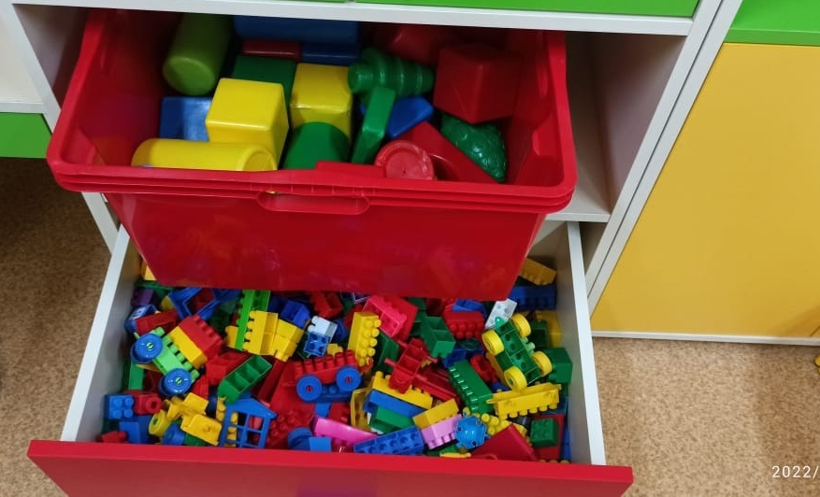
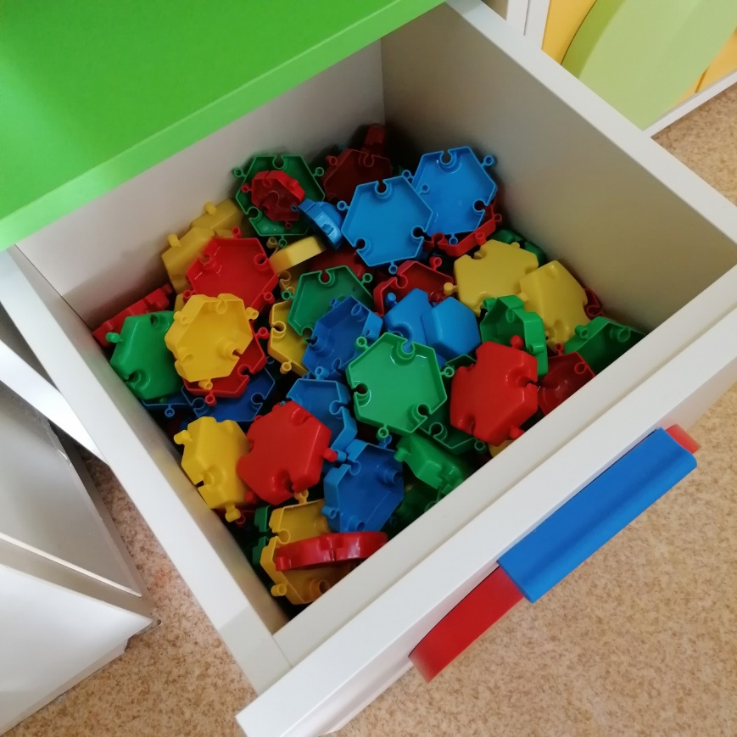
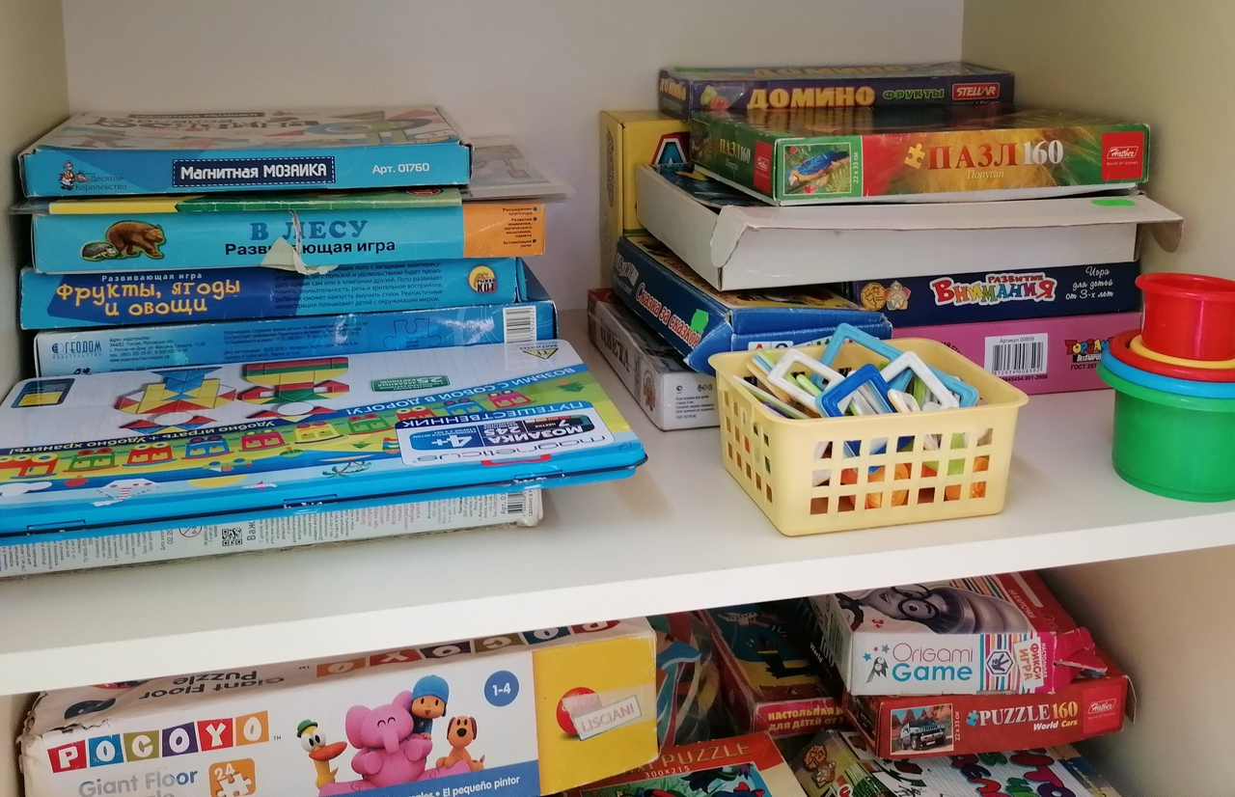
Центр конструирования:
- Конструктор №1
- Конструктор №2
- Конструктор №3
- Магнитный конструктор №1
- Мозаика
- Модули
- Магнитный конструктор №2
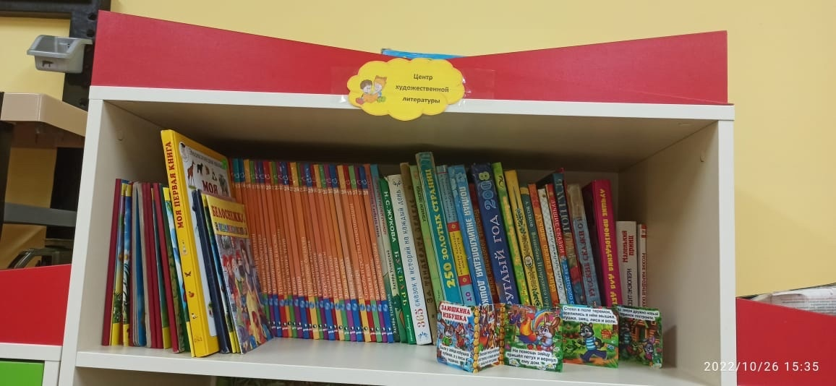
Центр художественной литературы:
- Энциклопедия для дошкольников (40 штук)
- Моя первая книга. Энциклопедия для малыша
- Всё что нужно читать малышам
- 250 золотых страниц
- Полная энциклопедия дошкольника
- Большая новогодняя книга
- Бажов, Малахитовая шкатулка
- Лучшие сказки мира
- Лучшие сказки о природе
- Золотой гусь, Гримм
- Русские народные сказки
- Лучшие сказки для детского сада
- Любимые зарубежные сказки
- РНС «Колобок»
- РНС «Теремок»
- РНС «Заюшкина избушка»
- РНС «Курочка Ряба»
- РНС «Рукавичка»
- РНС «Зимовье зверей»
- РНС «Лисичка сестричка и серый волк»
- Тише, мыши!
- Потешки
- РНС «Три медведя»
- РНС «Маша и медведь»
- РНС «Гуси-лебеди»
- Сказки из золотого лукошка
- Кто как говорит, Лясковский
- Про Ваню, Степанов
- Дикие лебеди
- От одного до десяти, Ленарская
- Кто большой, кто маленький? Ищук
- Чуковский, Стихи
- Чуковский, Тараканище
- Чуковский, Мойдодыр
- Чуковский, Муха-цокотуха
- Чуковский, Бармалей
- Чуковский, Телефон
- Чуковский, Краденое солнце
- Белоснежка (с наклейками)
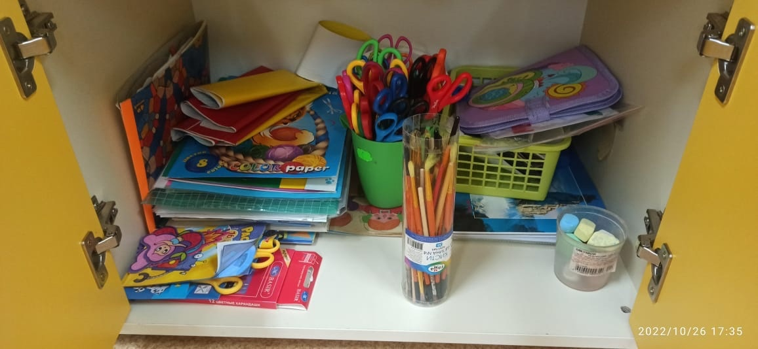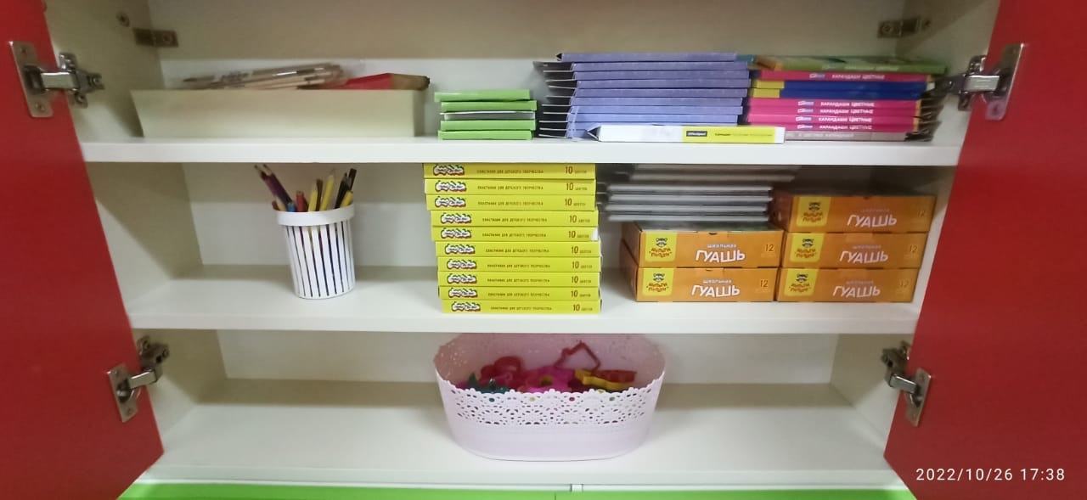
Центр художественного творчества
- Фигурные формочки для пластилина
- Карандаши цветные
- Карандаши простые
- Кисточки №6
- Кисточки №7
- Пластилин
- Гуашь
- Акварель
- Восковые мелки
- Ножницы
- Альбом для рисования
- Цветная бумага
- Цветной картон
- Белый картон
- Шаблоны
Художественно-эстетическое развитие
Материалы из природного материала для изготовления поделок (лепка, моделирование, конструирование, коллаж, декорирование):
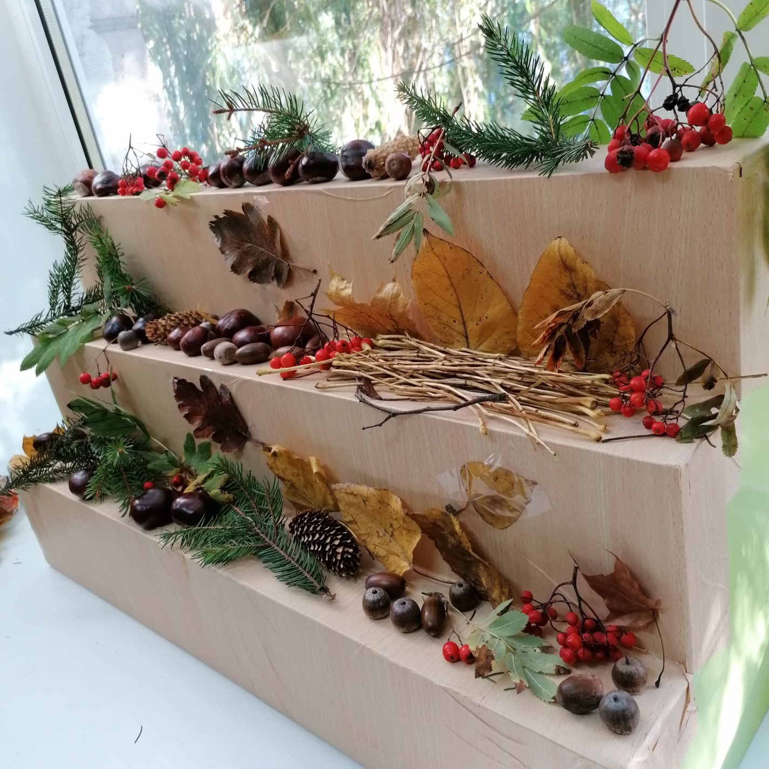
- веточки деревьев светлые короткие (30 шт)
- веточки деревьев темные длинные (30 шт)
- веточки-соломинки (40 шт)
- шишки сосновые (30 шт)
- камешки темные серые крупные (15 шт)
- камешки белые (5 шт)
- камешки светлые серые (30 шт)
- брусочки-спилы маленькие (10 шт)
- брусочки спилы крупные (10 шт)

Фото группы
